摘 要

塑胶制品已在工业，农业，国防和日常生活中的方面得到广泛应用。特别是在电子业中则为突出。电子产品的外壳大部分是塑胶制品，产品性能的提高要求高素质的塑胶模具和塑胶性能。成型工艺和制品的设计。
塑胶制品的成型方法很多。其主要用于是注塑，挤出，压制，压铸和气压成型等和气压成型等。而注塑模，挤出约占成型总数的60%以上。注塑成型分为加料，熔融塑胶，注塑制件冷却和制件脱模等五个步骤。当然如利用电气控制，可实现半自动化或自动化作业。
塑胶注塑模主要用于热塑胶制品的成型，已成功的用于成型热固塑性塑胶制品，它是塑胶制品生产中十分重要的工艺装置。注塑模的基本组成是：定模机构、动模机构、浇注系统、导向装置、顶出机构、芯机构、冷却和加热装置、排气系统。注塑模成型的广泛适用，正是我这个设计的根本出发点。

关键词 塑胶产品；塑胶注塑模；侧抽芯和滑块；气压成型；遥控器

Abstract

The plastics products to have already with daily life wait the aspect to acquire the extensive application at the industry, agriculture, national defense. Especially in the electronic industry then and particularly for outstanding. Electronics product that the outer shell spare parts that exaltation is mostly plastics function that request the high quantity. Type craft with product the design.
The plastics products of the type method is a lot of. Among them most of inject, die-casting to compatibly press type etc. But inject the mold, extrude, extrude roughly share type total amount of 60% above inject the type is divided in to add the material, meltdown plastics, and inject to make piece to cool off with make the piece to take off the mold to wait five steps. Certainly if make use off the electricity control. Can realize half auto or automatic homework.. Because inject the mold the type`s extensive suitable for use, exactly the basic point of departure of my this design.

Key words Plastic Products Plastic injection mould Side core and slide block
Blow Molding Remote Control

目 录

摘要 I
Abstract II
第一章 绪论 1
1.1 模具在工业中的地位 1
1.2 我国塑胶模发展的现状 1
1.3 UG软件慨述 2
第二章 塑件成型工艺分析 3
2.1 遥控器模型设计 3
2.2 结构特征分析及成型工艺性分析 3
2.2.1 结构特征分析 3
2.2.2 成型工艺性分析 4
2.2.3 塑件材料的基本性能 4
2.2.4 塑胶的成型收缩率 4
第三章 塑件注塑设备选择 5
3.1 注塑成型工艺条件 5
3.1.1 温度 5
3.1.2 压力 5
3.1.3 时间 5
3.2 选择注塑机 6
3.2.1 由公称注塑量选择注塑机 7
3.2.2 由锁模力选择注塑机 7
3.3 注射机的相关参数 8
3.3.1 最大注射量校核 8
3.3.2 锁模力的校核 8
3.3.3 注射压力校核 8
3.3.4 开模行程校核 9
第四章 注塑模具结构设计 10
4.1 遥控器型腔布局 10
4.2 选择遥控器的分型面 10
4.2.1 遥控器型腔结构设计 10
4.2.2 型芯结构设计 11
4.3 侧向分型与抽芯机构的设计 11
4.3.1 滑块的设计 12
4.3.2 楔紧块的设计 13
4.4 浇注系统设计 13
4.4.1 主流道设计 14
4.4.2 冷料穴的设计 14
4.4.3 分流道设计 15
4.5 模架的选定 15
4.6 合模导向机构设计 17
4.6.1 导向机构的作用 17
4.6.2 导柱结构 18
4.6.3 导套结构 19
4.7 脱模机构的设计 19
4.7.1 推杆设计 19
4.8 模温调节系统设计 20
4.8.1 冷却系统的计算 20
4.8.2 冷却系统的设计 22
第五章 模具装配分析 24
5.1 模具的装配顺序 24
5.2 开模过程分析 25
第六章 结论 26
参考文献 27
致谢 28
附录 29

第一章 绪论

1.1 模具在工业中的地位
模具是利用其特定形状去成型具有一定的形状和尺寸的制品的工具。在各种材料加工工业中广泛使用着各种模具。例如金属铸造成型使用的砂型或压铸模具、金属压力加工使用的锻压模具、冷压模具等各种模具。
对模具的全面要求是：能生产出在尺寸精度、外观、物理性能等各方面都满足使用要求的制品。以模具使用的角度，要求高效率、自动化操作简便；从模具制造的角度，要求结构合理、制造容易、成本低廉等。
模具影响着制品的质量。首先，模具型腔的形状、尺寸、表面光洁度、分型面、进浇口和排气槽位置以及脱模方式等对制件的尺寸精度和形状精度以及制件的物理性能、机械性能、电性能、各向同性性、外观质量、表面光洁度、气泡、凹痕、烧焦、银纹等都有十分重要的影响。其次，在加工过程中，模具结构对操作难以程度影响很大。在大批量生产塑胶制品时，应尽量的减少开模、合模的过程和取制件过程中的手工劳动，为此，常采用自动开合模自动顶出机构，在全自动生产时还要保证制品能自动从模具中脱落。另外模具对制品的成本也有影响。当批量不大时，模具的费用在制件上的成本所占的比例将会很大，这时应尽可能的采用结构合理而简单的模具，以降低成本。
现代生产中，合理的加工工艺、高效的设备、先进的模具是必不可少的三项重要因素，尤其是模具对实现材料的加工工艺要求、塑胶制件使用要求和造型设计起着重要的作用。高效的全自动设备也只有装上能自动化生产的模具才可能发挥其作用，产品的生产和更新都是以模具的制造和更新为前提的。由于制件品种和产量需求很大，对模具也提出了越来越高的要求。因此也不断地促进模具的不断向前发展。

1.2 我国塑胶模发展的现状
虽然近几年来，我国塑胶模具无论是在数量上，还是在质量、技术和能力等方面都有了很大发展，但总体上与工业发达的国家相比仍有较大的差距。例如，在总量供不应求的同时，一些低档塑胶模具已供过于求，市场竞争激烈；一些技术含量不太高的中档塑胶模具也有一些趋向于供过于求，然而精密加工设备还很少，一些大型、精密、复杂、长寿命的中高档塑胶模具每年仍大量进口。许多先进的技术如CAD/CAM./CAE技术的普及率还不高，我国塑胶模具行业与其发展需要和国外先进水平相比，还存在很多方面的问题。现在国外发达国家模具标准化程度为70％～80％，而我国只有30％左右。如能广泛应用模具标准件，将会缩短模具设计制造周期25％～40％，并可减少由于使用者自制模具件而造成的工时浪费。现在应用模具CAD／CAM技术设计模具已较为普遍，随着通用机械CAD/CAM技术的发展，塑胶注塑模CAD/CAM已经不断的深化。从上世纪60年代基于线框模型的CAD系统开始, 到70年代以曲面造型为核心的CAD/CAM系统，80年代实体造型技术的成功应用，90年代基于特徵的无参化实体/曲面造型技术的完善，为塑胶注塑模采用CAD/CAE/CAM技术提供了可靠的保证。目前在国内外巿场已涌现出一批成功应用于塑胶注塑模的CAD/CAE/CAM系统。而且通过推广使用模具标准件，实现了部分资源共享，这样就大大减少模具设计的工作量和工作时间，对于发展CAD／CAM技术、提高模具的精密度有重要意义。因此，模具成为国家重点鼓励与支持发展的技术和产品。现代模具是多学科知识集聚的高新技术产业的一部分，是国民经济的装备产业，其技术、资金与劳动相对密集。

1.3 UG软件慨述
UG NX（原名：Unigraphics）是一个由西门子UGS PLM软件开发，集CAD/CAE/CAM于一体的产品生命周期管理软件。UGS NX支持产品开发的整个过程，从概念（CAID），到设计（CAD），到分析（CAE），到制造（CAM）的完整流程。
UG从CAM发展而来。20世纪70年代，美国麦道飞机公司成立了解决自动编程系统的数控小组，后来发展成为CAD/CAM一体化的UG1软件。90年代被EDS公司收并，为通用汽车公司服务。2007年5月正式被西门子收购；因此，UG有着美国航空和汽车两大产业的背景。
UG 集合了零件设计、产品组合、模具开发、NC加工、钣金件设计、铸造件设计、自动量测、机构仿真、应力分析等功能于一体。是塑胶模具实现无参化的一个必备的软件。EMX（Expert Moldbase Extension）是UG系统中的一个外挂模块，专门用来建立各种标准模架及模具标准件和滑块、斜销等附件，能够建立冷却水管，能够自动产生模具工程图和明细表，还可以模拟模具开模过程进行动态仿真和干涉检查，并可将仿真结果输出成视频文件，是个功能非常强大且使用非常方便的模具设计工具。

第二章 塑件成型工艺分析

2.1 遥控器模型设计
该塑件为一般家用电视机遥控器，主要用于液晶电视的无线遥控。该塑件应具有较好的耐用度及韧性，且外型应尽量简单，且要有很好的手感，方便按键。其三维模型及二维图如下所示：
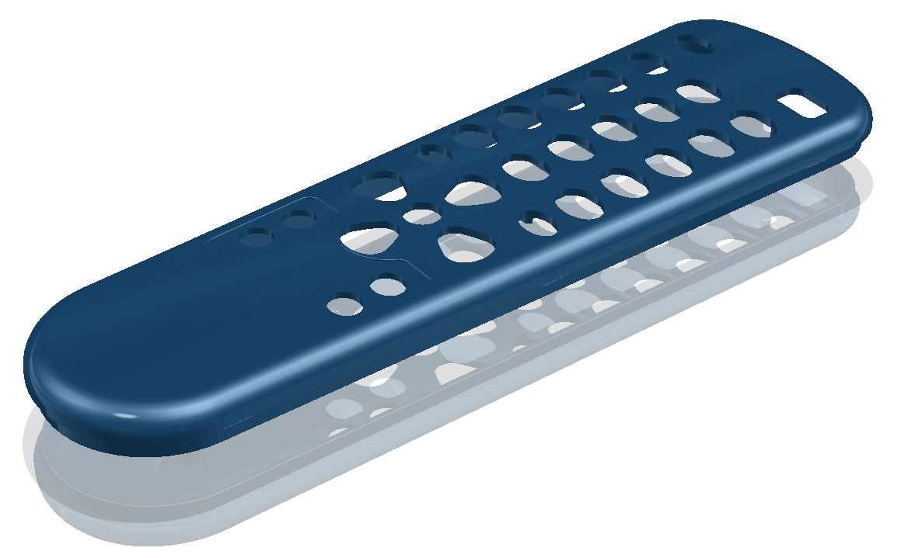
图2.1 遥控器上盖三维模型

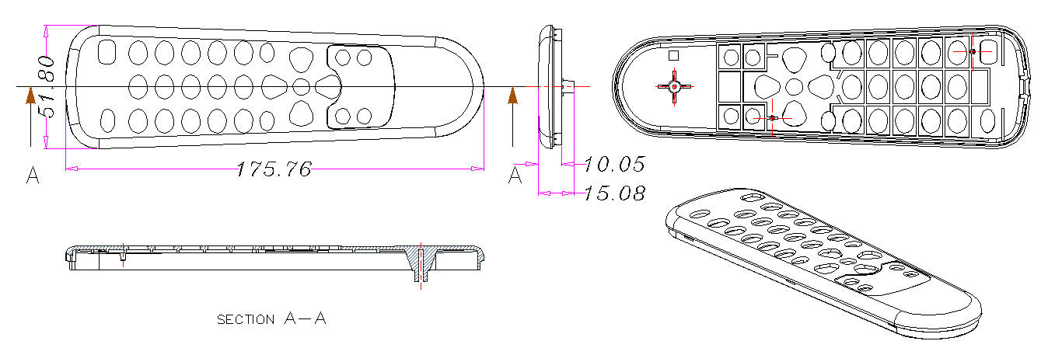
图2.2 遥控器上盖二维图

2.2 结构特征分析及成型工艺性分析

2.2.1 结构特征分析
该塑件为遥控器上盖，其二维图尺寸如图2-2所示，塑件的壁厚为2.5mm,，结构相对比较简单，一般用于中批量生产，材料为ABS，成型工艺性好，可以注塑成型。

2.2.2 成型工艺性分析
根据塑件的用途以及塑胶的性质分析其表面质量，确定塑件的精度等级要求为：IT4；其中塑件表观缺陷是其特有的质量指标，包括缺料，溢料与飞边，凹陷与缩瘪，气孔，翘曲等。模具腔壁表面粗糙度是塑件表面粗糙度决定性因素，通常要比塑件高出一个等级。
为了便于塑件从模腔中脱出或从塑件中抽出型芯，塑件设计时须考虑其内外壁面应该有足够的脱模斜度。最小脱模斜度与塑胶性能、塑件几何形状有关。该塑件壁厚约为2.5mm，大开口处有5º的斜角，小开口处有3º的倾角，这样足以使型芯很容易抽出。

2.2.3 塑件材料的基本性能
本塑胶制件采用ABS成型，密度为1.02至1.16 g/cm3。全称为苯乙烯——丁二烯——丙烯腈共聚物，作为一种三元共聚物，它拥有三种组元的共同性能，使其具有“坚韧，质硬，刚性”的特点。ABS树脂具有较高的冲击韧性和力学强度，尺寸稳定，耐化学性及电性能良好。而且有易成型和机加工等特点。此外，表面还可以镀铬，成为塑胶涂金属的一种常用材料。它是一种无定形材料，吸湿性强，其吸水率（24h）:0.2%～0.3%；含水量应小于0.3%。其拉伸弹性模量为1800～2900MPa，弯曲强度：99～134MPa；在设计时候要注意浇注系统的料流阻力小，浇口处外观如果不良，易发生熔接痕，要注意选择浇口的位置、形式。顶出力不宜过大。

2.2.4 塑胶的成型收缩率
在塑件从模具中取出到冷却至室温会发生尺寸收缩，这种特性称为收缩性。查参考文献[1]中的表2-16知该塑胶的成型收缩率（%）为：0. 4～0.7；由于收缩不仅与树脂的热胀冷缩有关，还和各成型因素有关，所以将成型后塑件的收缩称成形收缩。影响收缩的因素主要有：1.塑胶品种 2.塑胶特性 3.模具结构 4.成形工艺。

第三章 塑件注塑设备选择

3.1 注塑成型工艺条件

3.1.1 温度
注塑成型过程中需要控制的温度有料筒的温度，喷嘴温度和模具的温度等。喷嘴温度通常略微低于料筒的最高温度，以防止熔料在直通式喷嘴口时发生“流涎现象”；模具温度一般通过冷却系统来控制；为了保证制件有较高的形状和尺寸精度，应避免塑件脱模后发生较大的翘曲变形，模具温度必须低于塑胶的热变形温度。ABS塑胶与温度的经验数据查参考资料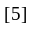如表3-1所示。
表3-1 温度的经验数据
料筒温度 /℃ |  |  |  | 喷嘴温度/℃ | 模具温度/℃
后 段 | 中 段 |  | 前 段 | 喷嘴温度/℃ | 模具温度/℃
180～200 |  | 210～230 | 200～210 | 180～190 | 50～70
资料来源： 陈志刚主编．塑胶模具设计．北京：机械工业出版社，2003年2月，第36页

3.1.2 压力
注塑成型过程中的压力包括注塑压力，保压力和背压力。注塑压力用以克服熔体从料筒向型腔流动的阻力，提供充模速度及对熔料进行压实等。保压力的大小取决于模具对熔体的静态压力，与制件的形状，壁厚及材料有关。对于像ABS流动性一般的塑胶，保压力应该要小些，以避免产生飞边，保压力可取略低于注塑压力。背压力是指注塑机螺杆顶部的熔体在螺杆转动后退时所受到的压力，背压力除可驱除物料中的空气，提高熔体的密实程度之外，还可以使熔体内压力增大，螺杆后退的速度减小，塑化时剪切作用增强，摩擦热量增大，塑化效果提高，根据生产经验，背压的使用范围约为3.4～27.5MPA。

3.1.3 时间
完成一次注塑成型过程所需要的时间称为成型周期。包括注塑时间，保压时间，冷却时间，其他时间（开模，脱模，涂脱磨剂，安放嵌件和闭模等），在保证塑件质量的前提下尽量减小成型周期中的各段时间，以提高生产率，其中，最重要的是注塑时间和冷却时间，在实际生产中注塑的时间一般为3～5秒，保压时间一般为20～120秒，冷却的时间一般为30～120秒。确定成型周期的经验数值如表3-2所示。
表3-2 成型周期与壁厚关系
制件壁厚 /mm | 成型周期 / s | 制件壁厚 / mm | 成型周期 / s
0.5 | 10 | 2.5 | 35
1.0 | 15 | 3.0 | 45
1.5 | 22 | 3.5 | 65
2.0 | 28 | 4.0 | 85
经过上面的经验数据和推荐值后，可以初步确定成型工艺的参数，因为各个推荐值有差别，而且有的与实际注塑成型时的参数设置也不一致，结合两者的合理因素，初定制品的成型工艺参数如表3-3所示。
表3-3 制品成型工艺参数初步确定
内容 | 特性 | 内容 | 特性
注塑机类型 | 螺杆式 | 螺杆转速（r/min） | 50
喷嘴形式 | 直通式 | 模具温度(℃) | 50
喷嘴温度(℃) | 175 | 后段温度(℃) | 180～210
中段温度(℃) | 210～230 | 前段温度(℃) | 200～210
注塑压力(MPa) | 80 | 保压力（MPa） | 60
注塑时间(s) | 4 | 保压时间 （s） | 25
冷却时间(s) | 25 | 其他时间（s）
成型周期(s) | 60 | 成型收缩(%) | 0.5
预热干燥温度(℃) | 80～95 | 预热干燥时间(h) | 4～5

3.2 选择注塑机
注塑模具是安装在注塑机上使用的。在设计模具时，除了应掌握注塑成型工艺的过程外，还应对所选用的注塑机有关技术参数有全面了解，才能生产出合格的塑胶制件。注塑机是塑胶注塑成型所用的主要设备，按其外形可分为立式、卧式、直角式共三种。注塑成型时注塑模具是安装在注塑机的动模板和定模板上的，由锁模装置和模并锁紧，当塑胶在料筒内加热呈熔融状态，由注塑装置将塑胶熔体注入到型腔内，塑胶制品固化冷却后再由锁模装置开模，并由推出装置将制件推出。这样就完成了一次塑件的生产过程。

3.2.1 由公称注塑量选择注塑机
利用UG软件测量工具可以测得塑件体的体积为：V=94.204cm3。取其密度为1.1g/ cm³，那么质量M=94.204cm³1.1g/ cm³=103.62g。查参考文献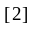 流道凝量的体积一般取塑件体积0.5倍；由于该模具采用一模两腔，所以：
实际注塑量为:V=1.5V=1.5×94.204=141.306 cm；
实际注塑质量为：M=1.5M=1.5×103.62=155.43g；
在模具设计时，塑件成型所需的塑胶熔体总容量或质量需在注塑机额定注塑80%内。由此可知注塑机所需最小体积为：141.306/80%=176.633cm³。

3.2.2 由锁模力选择注塑机
塑胶制件在分型面上的投影面积为A1=3038.5mm²。流道凝料（包括浇口）在分型面上的上的投影面积A2：
A2 =0.3A1 =0.3·3038.5=911.55 mm²
A= A1+ A2=3038.5+911.55=3950.05 mm²
结合上面两项的计算，查参考文献中的表4-2，初步确定注塑机为 XS-ZY-250型注塑机。
该注塑机的主要技术参数如下所示：
表4-2 注塑机XS-ZY-250技术参数表
特性 | 内容 | 特性 | 内容
结构类型 | 卧式 | 拉杆内间距/mm | 448×370
理论注塑容积/ cm | 250 | 模板最大行程/mm | 500
螺杆直径/ mm | 50 | 最大模具厚度/mm | 350
注塑压/ MP | 130 | 最小模具厚度/mm | 200
注塑速率/ g/s | 200 | 锁模形式/mm | 液压
注塑行程/ mm | 160 | 模具定位孔直径/mm | Φ125^{+0.06}₀
螺杆转速/ r/min | 25～89 | 喷嘴球半径/mm | 18
塑化能力/ g/s |  | 喷嘴孔直径/mm | 4
锁模力/ KN | 1800 | 模板尺寸（mm） | 598×520

3.3 注射机的相关参数

3.3.1 最大注射量校核
为确保塑件质量，注塑模一次成型塑件质量（包括流道凝料质量）应在公称注塑量的35%～75%的范围内，最大可达80%，最小不小于10%。为了保证塑件质量，充分发挥设备的能力，选择范围在50%～80%之间。
V=141.306 cm V公=250 cm
V/ V公×100%=141.306/250×100%=56.52%
可见注射量满足要求。

3.3.2 锁模力的校核
当高压塑胶熔体充满型腔时，会产生一个沿注射机轴向方向的大推力，其大小等于制品与浇注系统在分型面的垂直投影面积之和乘以型腔塑胶熔体平均压力。该推力应小于注射机额定锁模力T_{合}，否则在注射成型时会因锁模不紧而发生溢边跑料的现象。
在确定了型腔压力和分型面面积之后，可以按中的下式校核注塑机的额定锁模力：
F＞ A·P （3.3）
式中 F——注塑机额定锁模力，F=1800KN；
P——为型腔内熔体压力（MPa），由3.2.1可知，P=30MP；
A·P= 3950.05 mm²·30MPa
= 118.5（KN）<1800 (KN)
可见锁模力满足要求。

3.3.3 注射压力校核
注射压力校核是检验注射机的最大注射压能否满足制品成型需要。为此注射机的最大注射压力应大于或等于塑件成型所需要的注射压力，即
Pmax>P
式中 Pmax为注射机的最大注射压力，该注射机的Pmax为130MPa;P是塑件成型时所需要的注射压力,一般取P=40～200Mpa.确定制品成型所需的注射压力时可利用类比法参考各种塑胶的注射成型的工艺参数，ABS的成型注射压力在78.4MPa至150MPa的范围内，考虑本塑件平均厚度为3mm，所以注射压力可P取为100Mpa,可见螺杆注射的压力满足要求。

3.3.4 开模行程校核
因为本模具有侧抽心结构，分开模具不只是为了取塑件,还要满足完成侧向抽芯距离所需要的开模距离的要求，因此可以考虑模具的实际情况，要按下式进行：
当Hc> H1 +H2时，开模行程应按下式校核,
S≥Hc +（5～10）mm （3.5）
式中 S——注射机最大开模行程(mm),取500mm
H1——塑件推出行程(mm)，取H1=25mm;
H2——包括浇注系统高度在内的塑件高度，塑件高度为45mm，浇道凝料的高度为25mm，所以H2=45+25=70mm；
Hc——由4.8.1.4可知完成侧向抽芯距离所需要的开模的距离 Hc=140.4mm,取Hc=145mm。
Hc=145mm> H1 +H2=25+70=95mm,该模具满足上面的要求的条件，
因此：
Hmax=500≥Hc +（5～10）mm （3.6）
=155(mm)
所以满足要求。

第四章 注塑模具结构设计

4.1 遥控器型腔布局
为了使模具与注塑机相匹配以提高生产率和经济性，模具设计前应确定合理的型腔数目。由于本模具所要达到的生产批量为5万件，为中批量生产，本塑件结构也较复杂，因此综合考虑本模具采用一模两腔布局比较合理。

4.2 选择遥控器的分型面
在注塑过程中，打开模具用于取出塑件的面，通称为分型面。常见的取出塑件的主分型面与开模方向垂直，分型面大多是平面。分型面是决定模具机构形式的重要因素，分型面选择的是否合适对塑件质量、模具制造与使用性能都有很大影响，它决定了模具的机构类型，是模具设计中的一个重要环节。 模具设计时应根据制品的结构形状、尺寸精度、推出方式、排气方式及制造工艺等多种因素，全面考虑，合理选择。在选择分型面时一般要遵循以下原则：
（1）应便于塑件脱模和简化模具结构，选择分型面应尽可能的使塑件开模时留在动模。这样便于利用注塑机锁模机构中顶出装置带动塑件脱模机构工作。
（2）分型面应尽可能选择在不影响外观美观的部位，并使其产生的溢料边易于消除和修整。
（3）分型面的选择应该有利于排气。
（4）分型面的选择应该便于模具零件的加工。
（5）分型面的选择应该考虑注塑机的技术规格。
在经过仔细分析该产品结构后,决定采用以下分型方法，如图4-1所示。
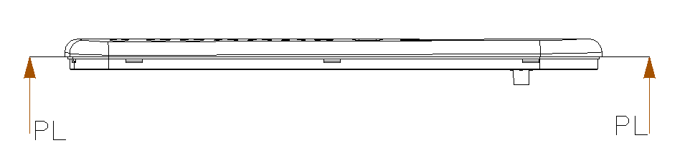
4-1 遥控器分型面的位置

4.2.1 遥控器型腔结构设计
型腔是成型产品外形的主要部件，其结构特点是随产品的结构和模具的加工方法而变化。
组合镶拼方式的优点：对于形状比较复杂的型腔，若采用整体式结构，比较难加工。所以采用组合式的型腔结构。同时可以使型腔边缘的材料的性能低于型腔材料，避免了整体式型腔采用一样的材料不经济，由于型腔的镶拼结构可以通过间隙排气，减少母模热变形。对于母模中易磨损的部位采用镶拼式，可以方便模具的维修，避免整体的型腔报废。
□□组合式型腔简化了复杂型腔的机加工工艺，有利于模具成型零件的热处理和模具的修复，有利于采用镶拼间隙来排气，可节省贵重模具材料。本设计型腔结构如图4-2所示。
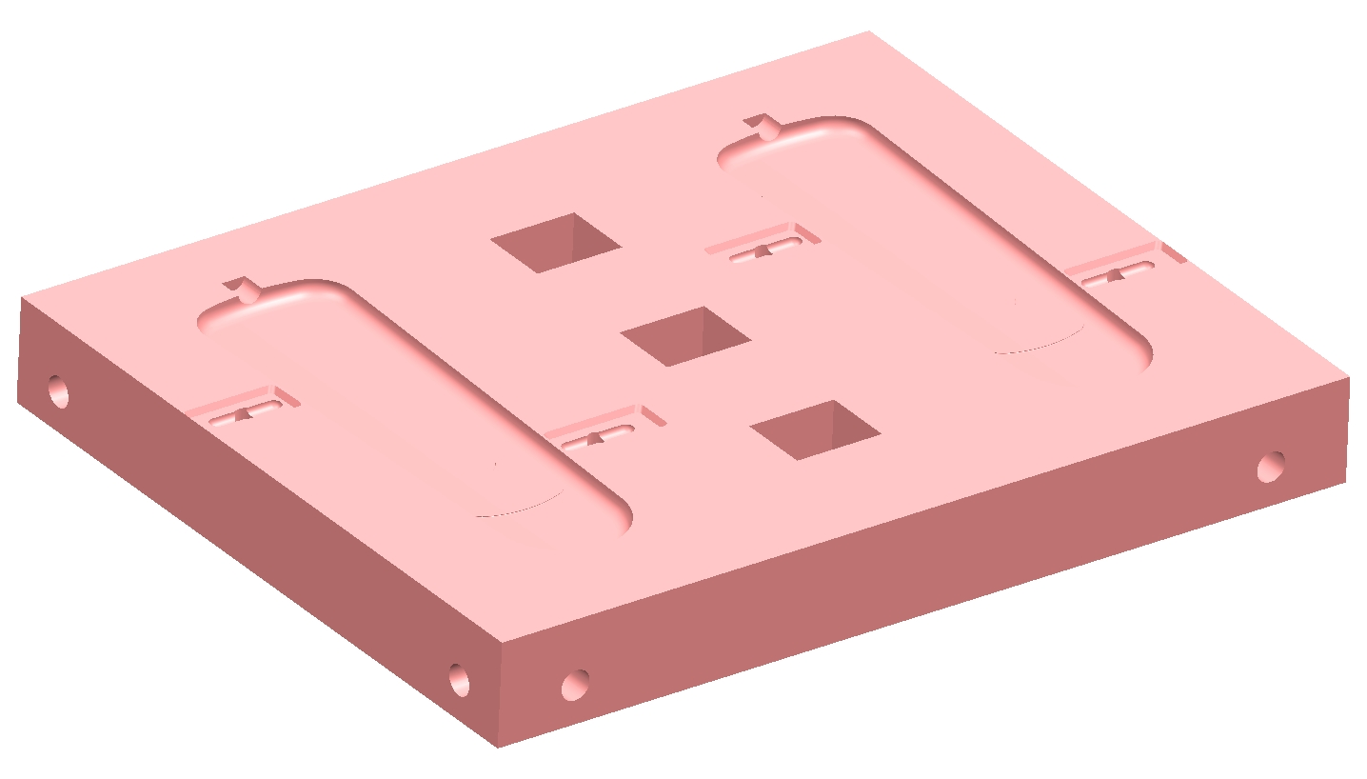
图4-2 遥控器的型腔

4.2.2 型芯结构设计
□□整体嵌入式型芯，适用在小型塑件的多腔模具及大中型的模具中。最常用的嵌入装配方法是台肩垫板式，其他装配方法还有通孔螺钉联接式，沉孔螺钉联接式。本设计型芯结构如图4-3所示。
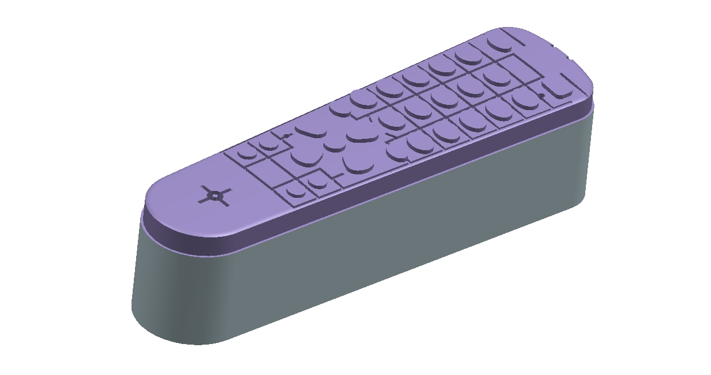
图4.3 型芯结构图

4.3 侧向分型与抽芯机构的设计
当塑件上具有与开模方向不同的内外侧孔或侧凹时，塑件不能直接的脱模，必须先将成型侧孔或侧凹的零件做成可动的，称为活动型芯，在塑件脱模前先将活动型芯抽出然后从模中取出塑件。带动侧向成型零件作侧向移动的机构称为侧向分型与抽芯机构。根据塑件的特点，本模具采用的是斜滑块驱动侧向分型抽芯机构，通常斜滑块由锥行模套锁紧，能承受较大的侧向力。
斜滑块和套模都设计在动模的一边，以便用顶出力同时能达到推出塑件和侧向分型抽芯的目的。为了防止塑件对定模型芯包紧力大于塑件对动模型芯包紧力以及损伤，主型芯设在动模，这样有利于塑件顺利推出。滑块推出高度一般不超过导滑槽的2/3，否则会影响到复位。滑块斜角以不超过30度为宜。主型芯设在动模边有利于塑件脱出导向，并防止损失的作用。
整个侧向分型与抽芯机构的三维结构图及组成机构如图4-4、图4-5所示：
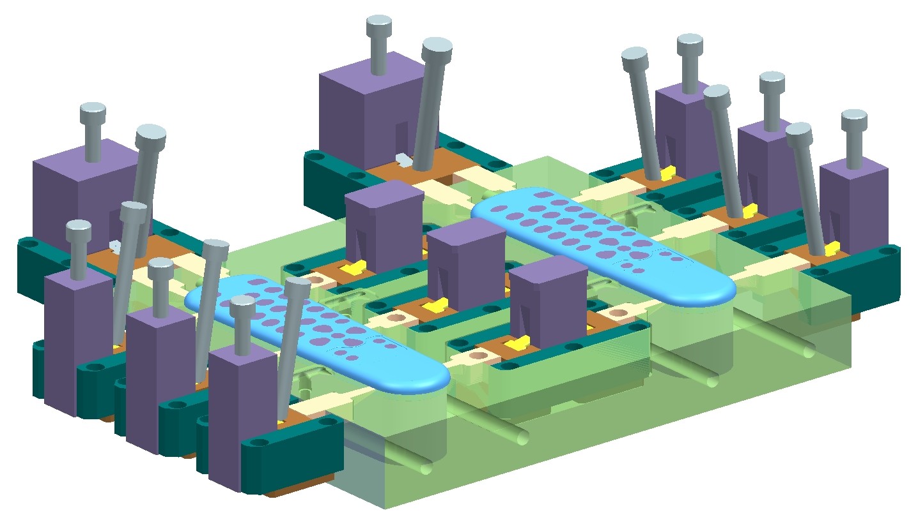
图4-4 侧向分型与抽芯总体机构
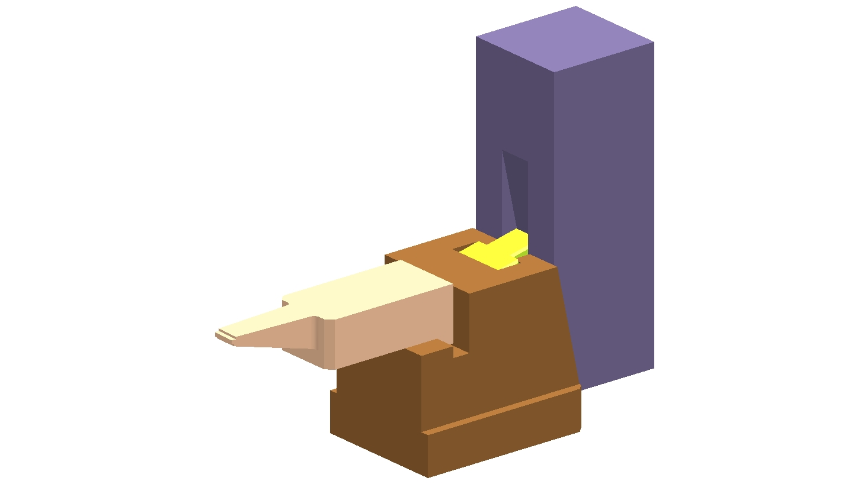
图4-5 侧向分型与抽芯的组成结构

4.3.1 滑块的设计
滑块是斜导柱侧向分型抽芯机构中一个重要零部件，注塑成型时塑件的尺寸的准确性和移动可靠性都靠它来保证，滑块的结构主要有两种形式，整体式和组合式。在滑块上直接制出侧型芯和侧向型腔的结构叫整体式，这种结构仅使用于形状十分简单的侧向移动零件，尤其适用于瓣合式侧向分型的结构。如把侧型芯和滑块分开加工，然后装配在一起，这种结构成为就是组合式。采用组合式的结构可以节省优质钢材，且加工容易，因此应用较为广泛。

4.3.2 楔紧块的设计
在注塑成型的过程中，侧型芯会受到型腔内熔融塑胶较大推力的作用，这个力会通过滑块传给斜导柱，而一般的斜导柱为一细长杆，受力后很容易变形。因此必须设置楔紧块，以便在合模状态下能压紧滑块，承受腔内熔融塑胶给予侧向成型零件的推力。
在侧抽芯机构中，楔紧块的楔角是一个重要参数。为了保证在合模时能压紧滑块，而在开模时它有能迅速的脱离滑块，避免楔紧块影响导柱对滑块的驱动，锁紧角一般必须大于斜导柱的斜角，只有这样才能保证模具一开模，楔紧块就会让开。

4.4 浇注系统设计
注塑模的浇注系统是塑胶熔体从注塑机的喷嘴进入模具开始到型腔为止所流经的通道。它的作用是将熔体平稳的引入模具型腔，并在填充和固化定型过程中，将型腔内的气体顺利排出，且将压力传递到型腔各个部位，以获得组织致密，外形清晰，表面光洁的塑件。因此，浇注系统设计的好坏直接关系到注塑成型的效率和塑件质量。
浇注系统是由主流道、分流道、浇口、冷料穴等组成。在设计模具浇注系统时，首先要考虑使得塑胶熔体可以迅速的填充型腔，以减少压力与热量损失。其次，应从经济角度多加考虑，尽量减少由于流道产生的废料比例。最后，应能够容易的修除制品上的浇口痕迹。对浇注系统进行总体设计时，一般应遵守如下基本原则：
（1）了解塑胶的成型性能和塑胶熔体流动特性。
（2）尽量采用短的流程，以减小热量与压力损失。
（3）浇注系统设计应该有利于排气。
（4）应能够有效地防止型芯变形和嵌件位移。
（5）便于修整浇口以保证塑件的外观及质量。
（6）浇注系统应结合型腔布局同时考虑。
浇注系统的三维模型如图4-6所示：
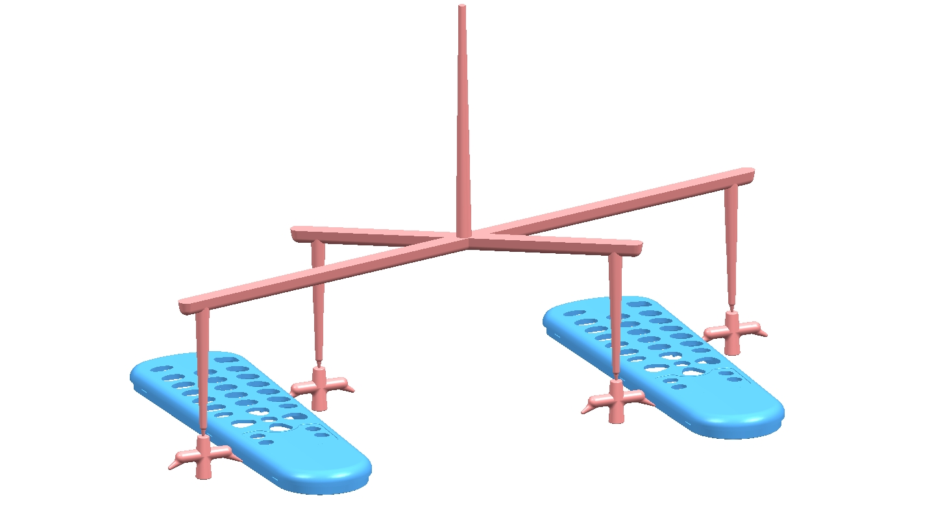
图4-6 浇注系统的结构

4.4.1 主流道设计
主流道即从注塑机喷嘴开始到分流道为止的熔融塑胶的流动通道。它与注塑机的喷嘴在同一轴线上。目前最为普遍的主流道结构，是以浇口套的形式镶入模板中，这种主流道很适用于所有注塑模具。为防止浇口套被注塑机喷嘴撞伤，应采取淬火处理使其有一定硬度。主流道的基本尺寸通常取决于两个方面：第一个是使用的塑胶种类，所成型的制品的质量和壁厚。第二个是注塑机的喷嘴的几何参数与主浇道尺寸的关系。
主流道衬套的三维结构剖视图图4-7所示：
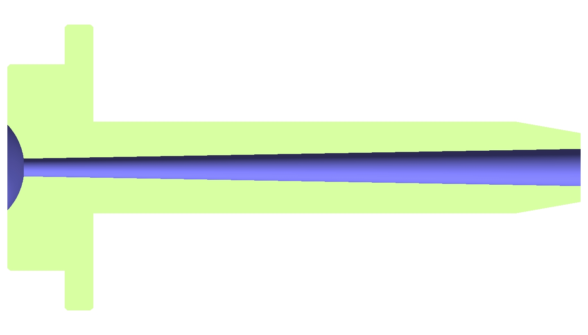
4-7 主流道衬套的剖视图

4.4.2 冷料穴的设计
冷料穴的作用：贮存因两次注塑间隔产生的冷料及熔体流动的前锋冷料，防止熔体冷料进入型腔。设计要求：冷料穴底部成曲折的钩形或下陷的凹槽，使冷料穴兼有分模时将主流道凝料从主流道衬套中拉出并滞留在动模一侧的作用。冷料穴分为主流道冷料穴和分流道冷料穴。冷料穴的位置一般都设计在主流道或分流道的末端，亦即塑胶最先到达的部位。其作用是防止在注塑时将冷料注入型腔，而使制品产生缺陷。在开模时，冷料穴又起到将主流道的凝料从浇口套中拉出的作用。冷料穴的直径应大于主流道大端直径。本模具在主流道设有冷料穴。具体见图4-8浇注系统的冷料穴。

图4-8浇注系统的冷料穴

4.4.3 分流道设计
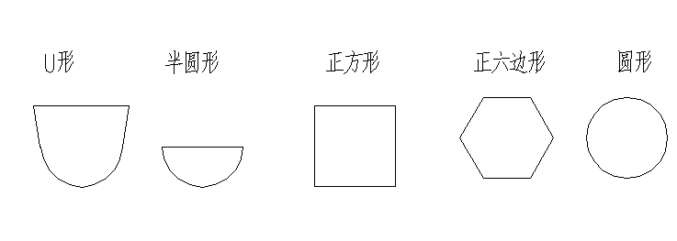
分流道为主流道和浇口之间的流动通道。一般开设在分型面上，起分流和转向作用，分流道的长度取决于模具型腔的总体布置和浇口位置，分流道的设计应尽可能短，以减少压力损失，热量损失和流道凝料。常用的分流道截面有圆形、梯形、U形和六角形等，如下图4-9所示：

4-9 常用流道截面形状
查参考资料中表6-1可知，ABS塑胶的分流道断面直径的推荐值为4.8～9.5mm，要减少流道内的压力损失，希望流道的截面积大，表面积小，以减小传热损失，因此，可以用流道截面积与周长比值来表示流道的效率，其中圆形和正方形效率最高，但正方形流道凝料脱模困难，所以一般是制成圆形流道。取断面直径为6mm。下面用经验公式做更精确确定。
分流道熔体体积流量：
q_{v}=V/nt=20042=25(cm³ /s ) （4.1）
式中 q_{v} ---熔体体积流量，
V ---制件体积，通常可取V=（0.5～0.8）Vg，Vg为注塑机的公称注塑量，可知V=0.8*250=200cm³ ；
取剪切速率γ=610²s⁻¹ ，可知分流道的当量半径R_{n} =5mm。所以浇道的断面直径可取为6mm。

4.5 模架的选定
注塑模模架国家标准共有两个，即GB/T12556——1990《塑胶注塑模中小型模架及其技术条件》及GB/T12555——1990《塑胶注塑模大型模架》。前者适用于模板尺寸为B×L≤560mm×900mm的模具；后者的模板尺寸B×L为（630mm×630mm）～（1250mm×2000mm）。由于塑胶模具的蓬勃发展，现在在全国的部分地区形成了自己的标准，该设计采用非标准模架,其型号为FCI-4545-A70-B80-C120。如图4-10所示：
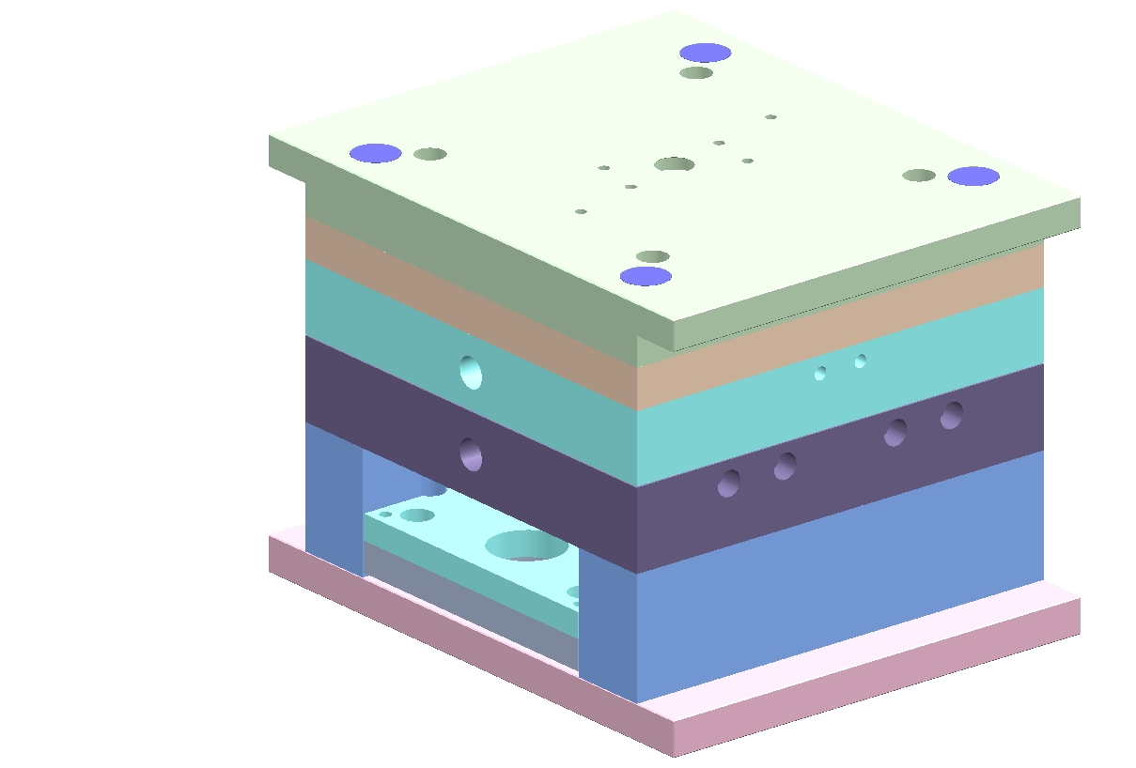
图4-10 模架
在注塑成型过程中，型腔主要承受塑胶熔体的压力，因此模具型腔应该要具有足够的强度和刚度。如果型腔的壁厚和底版的厚度不够，当型腔中产生的内应力超过型腔材料本身的许用应力[]时，型腔将会发生塑性变形，甚至会发生开裂。因此，在设计时有必要对型腔进行强度和刚度的计算，尤其对重要的，精度要求高的大型塑件的型腔，不能仅凭经验来确定。
本塑件的模具是小型模具所以只要按强度条件校核好即可。查参考文献表3-9可以得到以下计算公式以及相应的参数值。
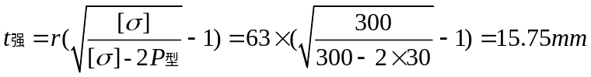 (4.2）
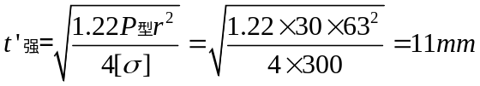 (4.3)
式中 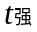——按强度计算腔侧壁厚度（mm）；
r ——型腔内半径（mm），由塑件二维图2.2可知r= 63mm；
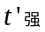——按强度计算底板厚度（mm）；
p——型腔内熔融塑胶压力（Pa），前面的3.2.1可知，p=30MP；
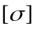——模具钢的许用应力（Pa），预硬模具钢的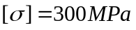。

4.6 合模导向机构设计
合模导向机构是利用导柱和导向孔之间的配合来保证模具的对合精度。注塑模的导向机构主要分为导柱导向和锥面定位两种类型。合模导向机构的内容包括：导柱和导套的典型结构；导柱和导向孔的配合以及导柱的数量以及布置。锥面定位机构用于动、定模之间精密对中定位。这里用合模导向机构导向开合模，用复位杆来导向脱模机构的运动。设计导柱和导套需要注意的主要事项有：
1）合理布置导柱的位置，导柱中心到模具外缘至少应有一个导柱直径的厚度；导柱不应设在矩形模具四角危险断面上。通常都是设在长边离中心线的1/3处最为安全。导柱布置方式常采用等径不对称布置，或不等直径对称的布置。
2）导柱工作部分长度应比型芯端面高出6~8 mm，以确保其导向与引导作用。
3）导柱工作部分的配合精度应采用H7/f7，低精度时可以采取更低的配合要求；导柱固定部分配合精度应采用H7/k6；导套外径的配合精度采取H7/k6。配合长度通常取配合直径的1.5~2倍，其余部分可以扩孔，以减小摩擦，降低加工难度。
4）导柱可以设置在动模或定模，设在动模一边可以保护型芯不受损坏，设在定模一边有利于塑件脱模。
为了保证模具的平稳性以及协调性，顺利滑动，采用4对导柱导套对称布置。材料为T8A。导向机构的装配关系如图4-11。
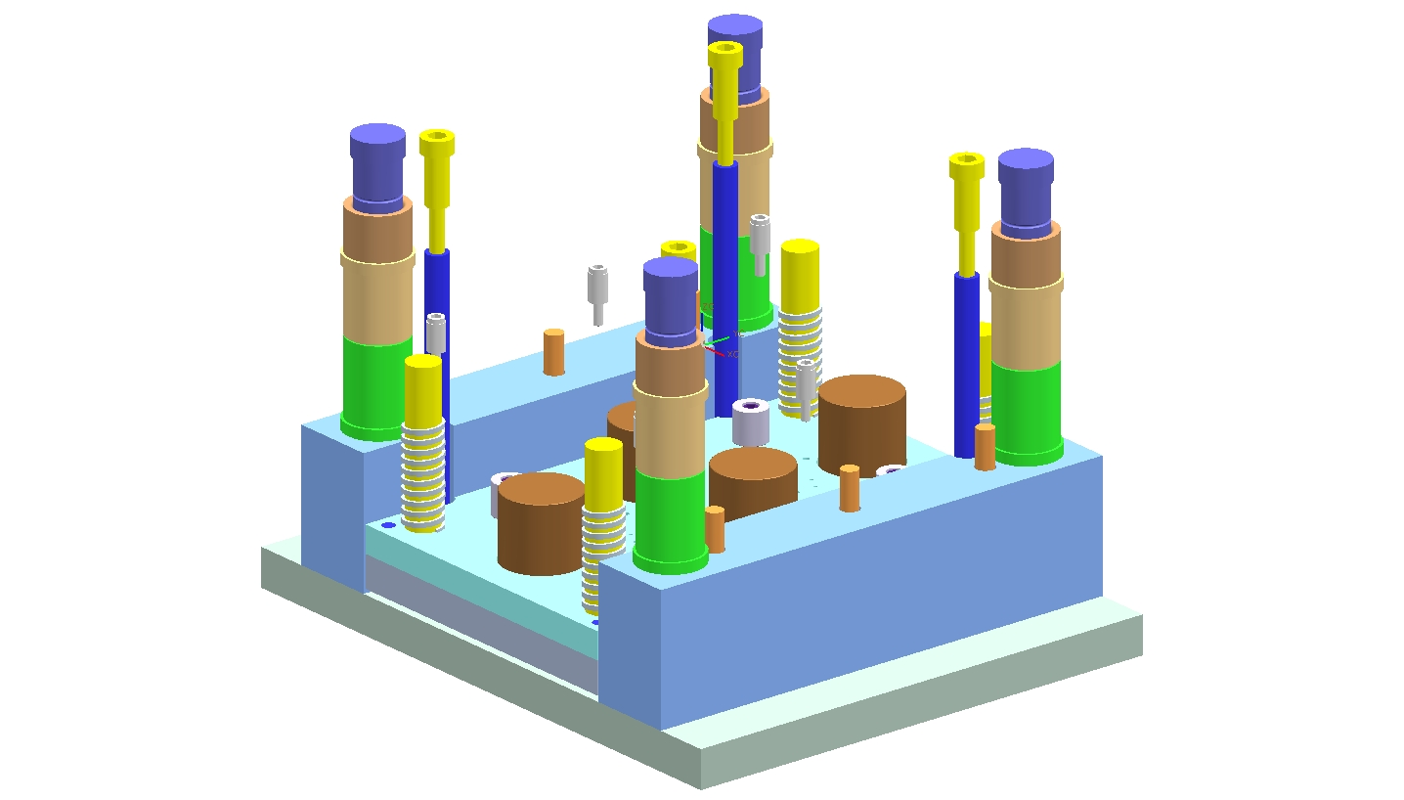
图4.11 导向以及脱模装配关系图

4.6.1 导向机构的作用
导向机构的主要作用：定位、导向、承受一定侧压等作用。
1. 定位作用
为避免模具装配时方位搞错而损坏模具，并且在模具闭合后使型腔保持正确的形状，不至因为位置的偏移而引起塑件壁厚不均。
2. 导向作用
动定模合模时，首先导向机构接触，引导动定模正确闭合，避免凸模或型芯先进入型腔以保证不损坏成型零件。
3. 承受一定侧压力
塑料注入型腔过程中会产生单向侧压力，或由于注射机精度的限制使导柱在工作中承受一定的侧压力，此时，导柱能承担一部分侧压力。若侧压力很大时，不能单靠导柱来承担，需设锥面定位机构。

4.6.2 导柱结构
1. 长度
导柱的长度必须比凸模端面要高出8～12mm，以比，避免出现导柱未导正方向而凸模先进入型腔与其相碰而损坏。
2. 形状
导柱的端部做成锥形或球形的先导部分，使导柱能顺利进入导柱孔。
3. 材料
导柱应具有硬而耐磨的表面，坚韧而不易折断的内芯，因此多采用20钢渗碳处理淬火处理或碳素工具钢（T8、T10）经淬火处理硬度50～55HRC，导柱固定部分表面粗糙度Ra为0.8μm，导向部分表面粗糙度Ra为0.8～0.4μm。导柱滑动部位按需要可设油槽。
4. 数量及布置
导柱应合理均布在模具分型面的四周，导柱中心到模具边缘应有足够的距离，以保证模具强度（导柱中心到模具边缘距离为导柱直径的1～1.5倍）。为确保合模时只能按一个方向合模，导柱的布置可采用等直径不对称布置或不等径导柱对称布置。导柱可以设置在动模一侧，也可设置在定模一侧，应根据模具结构来确定。在不妨碍脱模取件的条件下，导柱通常设置在型芯高出分型面较多的一侧
5. 导向孔
导向孔可以直接开设在模板上，且设计为通孔，这种形式的孔加工简单，适用于生产批量小，精度要求较高的模具。
对导向孔的结构主要有四点要求，分述如下：
(1)、形状 为了使导柱进入导套比较顺利，在导套的前端倒圆角，导柱孔最好打通，否则导柱进入未打通的导柱孔时，孔内空气无法逸出而产生压力，给导柱的进入造成阻力。
(2)、 材料 可用淬火铜或铜等耐磨材料制造，但其硬度应低于导柱硬度，这样可以改善磨擦，以防止导柱或导套拉毛。
(3) 、导套的精度与配合 一般A型用二级精度过度配合，B型用二级精度静配合。
(4) 、光洁度 配合部分光洁度要求七级。
导套的选择应根据模板的厚度来确定，材料为T8A 硬到HRC50~55,或采用20钢渗碳0.5~0.8厚，淬硬到HRC56~60.本设计导套装在公模板。
6 配合精度
导柱固定端与模板之间一般采用H7/m6,或H7k6的过渡配合；导柱的导向部分通常采用H7/f7或H8/f8的间隙配合。

4.6.3 导套结构
1. 分类
导套有直导套和带头导套，直导套结构简单，加工方便，用于简单模具或导套后面没有垫板的场合；带头导套结构较复杂，用于精度较高的场合，导套的固定孔便于与导柱的固定孔同时加工。也可以直接在模板上开设导向孔，而不用独立的导套，这种形式的孔加工简单，适用于生产批量小，精度要求不高的TBBBG模具。
2. 形状
为了使导柱进入导套比较顺利，在导套的前端倒圆角，导柱孔最好打通，否则导柱进入未打通的导柱孔时，孔内空气无法逸出而产生压力，给导柱的进入造成阻力。
3. 材料
可用淬火铜或铜等耐磨材料制造，但其硬度应低于导柱硬度，这样可以改善磨擦，以防止导柱或导套拉毛。
导套的选择应根据模板的厚度来确定，材料为T8A, 硬到HRC50～55,或采用20钢渗碳0.5～0.8厚，淬硬到HRC56～60.导套固定部分和导滑部分的表面粗糙度一般为Ra0.8µm。

4.7 脱模机构的设计
脱模机构的设计有遵循以下原则：
1.要求在开模过程中塑件留在动模的一侧，以便推出机构尽量设在动模一侧，从而简化模具结构。
2.正确分析塑件对模具包紧力与粘附力的大小，有针对性地选择合理的推出装置和推出位置，使脱模力大小与脱模阻力一致；推出力作用点应靠近塑件对凸模包紧力最大位置，同时也应是塑件刚度与强度最大位置；力的作用面尽可能大，以防止塑件在被推出过程中变形或损坏。
3.推出位置应尽可能设在塑件内部或对塑件外观影响不大的部位，以力求良好的塑件外观。
4.推出机构应结构简单，动作可靠（即：推出到位、能正确复位且不与其他零件相干涉，有足够的强度与刚度），远动灵活，制造及维修方便。

4.7.1 推杆设计
推杆的位置和布局应满足以下几点要求：
1.应设在脱模阻力大的部位，均匀布置。
2.应保证塑件被推出时受力均匀，推出平衡，不变形；当塑件各处脱模阻力相同时，则均匀布置；若某个部位脱模阻力特大，则该处应增加推数目。
3.推杆应尽可能设在塑件厚壁、凸缘、加强等塑件强度、刚度较大处；当结构特殊，需要推在薄壁处时，可采用盘状推杆以增大接触面积。
4.推杆的设置不应影响凸模强度与寿命。当推在端面则距型芯侧壁δ10.13mm；当推杆设置在型芯内部推在塑件内部时，推杆孔距型芯侧壁δ23mm。
5.在模内排气困难的部位应设置推杆，以利于用配合间隙排气。
6.若塑件上不允许有推杆痕迹时，可在塑件外侧设置溢料槽，从而靠推杆推在溢料槽内的凝料上而带塑件。

4.8 模温调节系统设计
注塑成型的过程是将温度较高的熔融塑胶，通过高压注塑进入温度较低的模具之中，经冷却固化，从而达到所需要的制品。首先从提高生产效率的角度来看，成型过程中的成型周期是个非常重要的环节。由于在整个成型周期中50%-60%的时间都是用于对制品的冷却，因此，在成型过程中冷却时间的长短的意义是不言而喻的。模具温度控制系统包括冷却和加热两个方面，由于各种塑胶性能和成型工艺要求不同，对模具的温度要求也不能一样。对于要求较低的模温的材料，只需要设计冷却系统就可以，本塑件采用的ABS属于此类材料，因而只要开设冷却系统就好，即先在模具内通入冷却水将热量带走，并通过调节水的流量来调节模具的温度。对于要求较高的模温的材料，且模具较大时，则需要设计加热系统。

4.8.1 冷却系统的计算
忽略模具因为空气对流、热辐射以及与注塑机接触所散发的热量，则模具冷却时所需冷却介质的体积流量可按以下的步骤计算，下面公式来自参考文献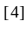中的公式3-87~3-91。
1）塑件的成型周期
由产品图得知，制品的最厚壁厚为4mm，故冷却时间t2应以该厚度为计算依据。查参考文献表3-42，可知制品的冷却时间t2为38s。由于该制品开模时会自动坠落，无需手工取出，设开模落出制品所需的时间t3为1s,在加上注塑时间t1= 1.5s，故制品的成型周期为
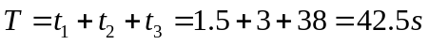 （4.4）
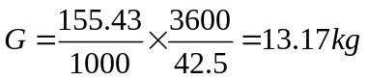 （4.5）
2）冷却水的体积流量
热焓差是指塑胶进入模具的温度和脱模温度下的热焓差，即成形时放出的热焓量，对冷却时间也有很大的影响。由参考文献中表3-41，得ABS的的热焓量为3500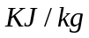。该塑件材料为ABS塑胶，采用冷却水冷却，水流呈湍流状态，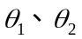分别为25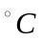，20时水的比热容C为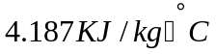，密度为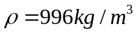。可有下面公式计算体积流量。
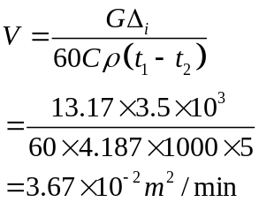 （4.6）
式中：V——冷却介质的体积流量，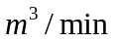；
G——单位时间（每小时）内注入模具的塑胶质量，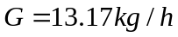；
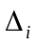——单位质量的塑件在凝固时所放出的热焓量， =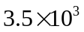；
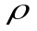——冷却介质的密度，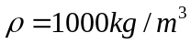；
C——冷却介质的比热容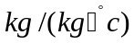，C=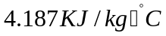；
——冷却介质出口温度，=25；
——冷却介质进口温度，=20。
3）冷却水道的直径
根据体积流量，由参考文献中表3-44可知，取冷却水道直径d=10mm合适。
4）冷却水在水孔内的流速
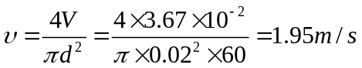 （4.7）
5）求冷却水道壁与冷却水间的传热系数α
由参考文献中的表3-38 查得20⁰时水的φ=7.50
由下式
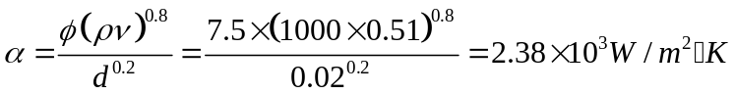 （4.8）
6）冷却水孔总传热面积A
由公式得到：
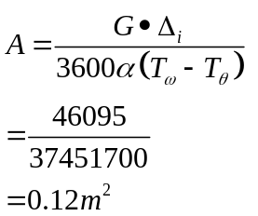 （4.9）
式中： A——冷却水孔总传热面积 （m²）
G——单位时间内注入模具中的塑胶质量13.17 （kg/h）
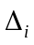——塑胶成型时在模内释放的热焓量 （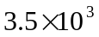KJ/kg）
α——冷却水的传热系数（W/m².K），由上面可知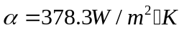；
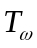——模具温度（C⁰），由上面表3-3可知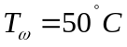
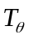——冷却水的平均温度 （C⁰），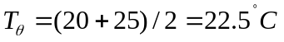 。
7）冷却水孔总长度
由A=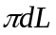可知：
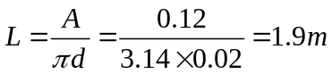 （4.10）
8）冷却水孔孔数
模具上应开设的冷却水孔的孔数由下式可知：
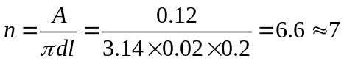 （4.11）
——为每一跟水孔的长度，由所选模架可知，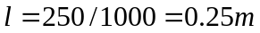；
根据所设计模具的具体特点，这里设计6个水孔。
9）冷却水流状态校核
当平均水温 22.5⁰ 由参考文献^{[2]}图3-319查得水的运动粘度η=0.92×10⁻⁶
由式 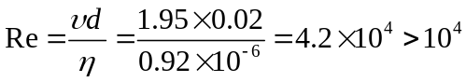 （4.12）
故冷却水属于紊流状态，冷却效果好。
10）冷却水进出口温差校核
由公式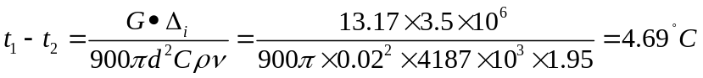 （4.13）
与原设定值一致。

4.8.2 冷却系统的设计
冷却系统的设计一般应遵循以下原则：
1）尽量保证塑件的收缩均匀，维持模具热平衡；
2）冷却水孔的数量越多，孔径越大，则对塑件冷却效果越好；
3）尽可能使冷却水孔至型腔表面的距离相等，与制件壁厚的距离也相等，经验表明，冷却水管中心距B大约为2.5~3.5D，冷却水管壁离模具边界和制件壁的距离为0.8~1.5B。最小不要小于10。
4）浇口处要加强冷却，冷却水从浇口处进入最佳；
5）要尽量应降低进水和出水温差，进出水温差一般不超过5℃
6）冷却水的开设方向以不影响操作为好，对于矩形的模具，通常沿宽度方向来开设水孔。
7）应合理确定冷却水道的形式，确定冷却水管的接头位置，尽量避免与模具的其他机构发生干涉。
因为对塑件进行冷却质量分析的时候，发现冷却质量不佳的位置在塑件的上方，在开模前，塑件上方要完全凝固，所以冷却系统设在A板以及动模板上，形状就是打成通孔的形式,如图4-12及4-13所示
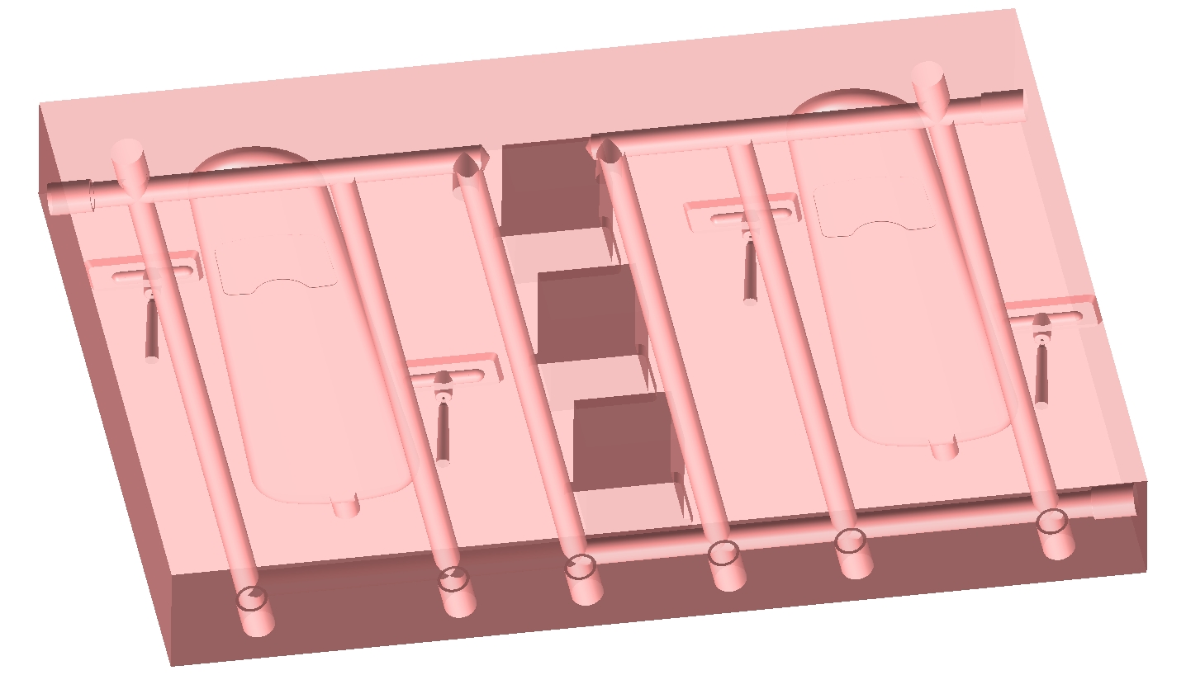
图4-12 上模板水道的布置
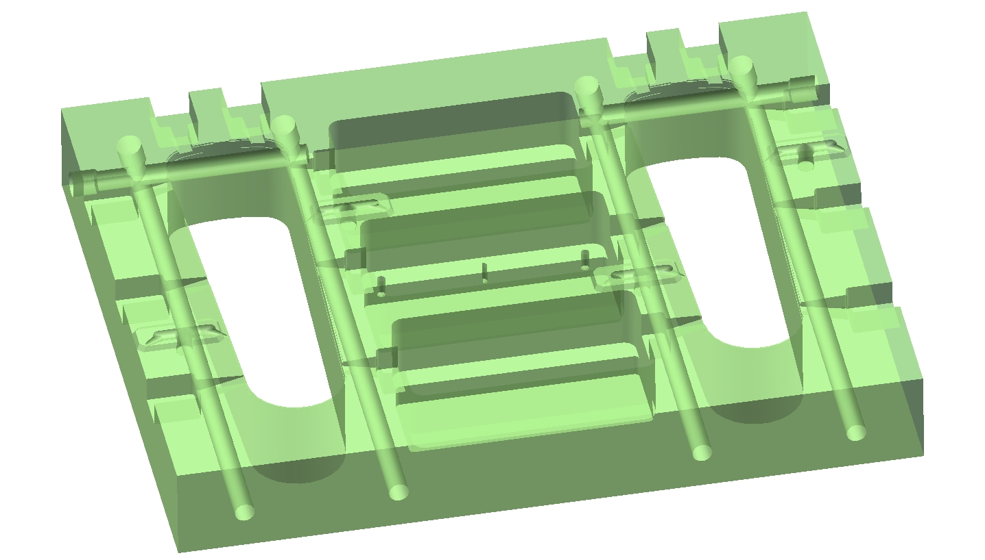
图4-13 下模板水道布置

第五章 模具装配分析
装配模具是模具制造过程中的最后阶段，装配精度直接影响到模具的质量、寿命和各部分的功能。模具装配过程是按照模具技术要求和相互间的关系，将合格的零件连接固定为组件、部件直至装配为合格的模具。
在模具装配过程中，对模具的装配精度应控制在合理的范围内，模具的装配精度包括相关零件的位置精度，相关的运动精度，配合精度及接触只有当各精度要求得到保证，才能使模具的整体要求得到保证。
塑料模的装配基准分为两种情况，一是以塑料模中和主要零件台定模，动模的型腔，型芯为装配基准。这种情况，定模各动模的导柱和导套孔先不加工，先将型腔和型芯镶块加工好，然后装入定模和动模内，将型腔和型芯之间垫片法或工艺定位器法保证壁厚，动模和定模合模后用平行夹板夹紧，镗投影导柱和导套孔，最后安装动模和定模上的其它零件，另一种是已有导柱导套塑料模架的。
浇口套与定模部分装配后，必须与分模面有一定的间隙，其间隙为0.05——0.15毫米，因为该处受喷嘴压力的影响，在注射时会发生变形，有时在试模中经常发现在分模面上浇口套周围出现塑料飞边，就是由于没有间隙的原因。为了有效的防止飞边，可以接近塑件的有相对位移的面上锉一个三角形的槽，由于空气的压力的缘故可以更好的防止飞边。

5.1 模具的装配顺序
1.确定装配基准；
2.装配前要对零件进行测量，合格零件必须去磁并将零件擦拭干净；
3.调整各零件组合后的累积尺寸误差，如各模板的平行度要校验修磨，以保证模板组装密合，分型面吻合面积不得小于80%，间隙不得小于溢料最小值，防止产生飞边；
4.在装配过程中尽量保持原加工尺寸的基准面，以便总装合模调整时检查；
5.组装导向系统并保证开模合模动作灵活，无松动和卡滞现象；
6.组装冷却和加热系统，保证管路畅通，不漏水，不漏电，门动作灵活紧固所连接螺钉，装配定位销。装配液压系统时允许使用密封填料或密封胶，但应防止进入系统中；
7.试模合格后打上模具标记，包括模具编号、合模标记及组装基面。
1)模具预热
模具预热的方法，采用外部加热法，将铸铝加热板安装在模具外部，从外部向内进行加热，这种方法加热快，但损耗量大。
2)筒和喷嘴的加热
根据工艺手册中推荐的工艺参数将料筒和喷嘴加热，与模具同时进行。
3)工艺参数的选择和调整
根据工艺手册中推荐的工艺参数初选温度，压力，时间参数，调整工艺参数时按压力，时间，温度这样的先后顺序变动。
4)注塑
在料筒中的塑料和模具达到预热温度时，就可以进行试注塑，观察注塑塑件的质量缺陷，分析导致缺陷的原因，调整工艺参数和其他技术参数，直至达到最佳状态。
8.模具的维护
模具优化设计的镶件和嵌件在这里就起到了很大的作用，只须更换个别已损坏的零件，不会导致用过程中，会出现正常的磨损或不正常的磨损。不正常的损坏绝大多数是由于操作不当所致模具的彻底报废。
最后检查各种配件、附件待零件，保证模具装备齐全，另外在装配过程中应严防零件在装配过程中磕、碰、划伤和锈蚀。装配滚动轴承允许采用机油进行热装，油的温度不得超过1000C。

5.2 开模过程分析
注塑机推动推杆垫板兼顶管垫板使动定模分开，在导柱导向的情况下，动定模顺利分型，同时拉料杆拉断浇口，使塑件在推板和顶管的作用下顺利脱出。闭合时，同样在导柱和导套的导向作用下通过顶柱使顶杆先于型腔复位。以免顶杆碰到型腔，损坏模具。

第六章 结论

本模具在设计过程中，从制件形状结构的分析、材料的成型工艺及成型设备选用开始，运用MPA软件分析浇口位置，设计浇注系统；再进行成型零部件的计算，并进行校核，数据基本上准确。再用HB_MOULD调用标准模架，用UG设计各个零部件。本模具的设计为一模两腔，主要的机构有侧向分型与抽芯机构，导向与定位机构，脱模机构，以及温度控制系统等等。其中有斜角的侧芯抽芯为本模具的设计难点，因为这里设计了有倾角的滑块结构，这些也构成了本模具的设计特色。
在完成3维图设计后接着的是图纸绘制，从进行绘制装配草图开始，进而开始正式的装配图，零件图以及三位图绘制，图纸基本是符合国家标准的。这里用的知识涉及很多方面，其中以模具结构的分析和模具设计流程分析为重。也涉及公差的配合以及材料热处理等基础知识。同时对制图软件的熟练程度也有较高的要求。在完成设计任务的同时，对设计方法、文献资料的查阅、各种设计规范和设计标准的运用以及文档的撰写等方面的能力，得到了很大的锻炼与提升。

参考文献

1 冯炳尧,韩泰荣,蒋文森编.模具设计与制造简明手册.上海科学技术出版社,1998年
2 黄虹主编.塑胶成型加工与模具.化学工业出版社,2003年3月．
3 伍先明,王群,庞右霞编.塑胶模具设计指导.国防工业出版社,2006年5月．
4 李会武,范兴国编.塑胶模具技术手册.机械工业出版社,2002年.
5 陈志刚主编.塑胶模具设计.机械工业出版社,2003年2月.
6 刘鸿文主编.材料力学.第四版.高等教育出版社,2004年.
7 杨峰主编.模具设计.人民邮电出版社,2003年
8 王伯平主编.互换性与测量技术基础.机械工业出版社,2002年
9 王巍主编.机械制图.高等教育出版社,2003年7月

致谢

经过长时间的努力，为期两个月的毕业设计终于完成。此刻可以说是轻松感与成就感并存。毕业设计直接关系到我们的实践能力，而且涉及到很多机械领域里的知识。这次毕业设计，提升了我在设计方面的知识以及机械专业的基础知识，并使之系统化、条理化，可应用化。同时也培养了我正确的设计思想和方法，以及独立解决工程实际问题的工作能力。提高了我们获取资料、分析实际问题能力。同时也提升了我在设计计算、CAD软件操作、UG三维设计、绘图、书写表达等方面的能力，为以后投入工作打下了很好的基础。
在这里要特别感谢我们的指导老师何益宏教授，因为有他的指导我才能按时完成我的毕业设计。何老师平易近人，只要我们约好时间，都愿意指导和帮助我们。他帮我解决了很多报告中遇到的问题，这些指导对我顺利的完成毕业设计起到了十分重要的作用；同时也要感谢班级同学对我的帮助。最后也要感谢我们的班导师陈阳老师，大学四年陈老师为我们这班学生真的操心不少。离校在即，谨祝各位老师师：身体健康、万事顺意！祝同学们：前程似锦！

五邑大学 自动化２班 李军
２０１２年５月３０日

附录
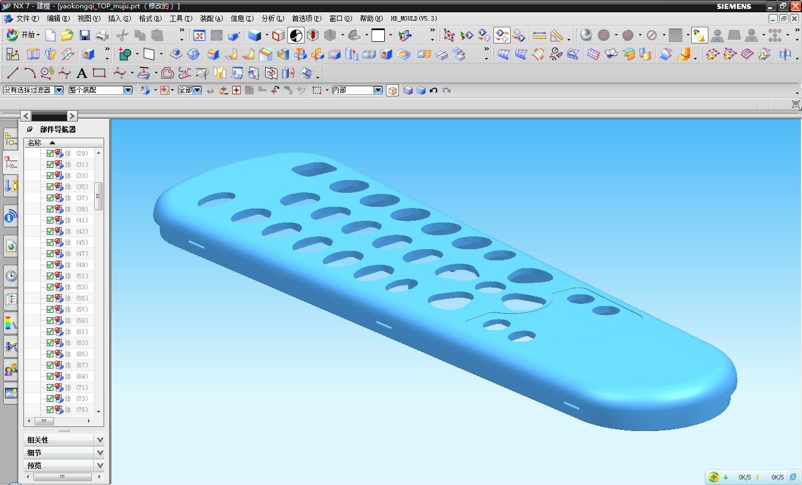
遥控器上盖正面

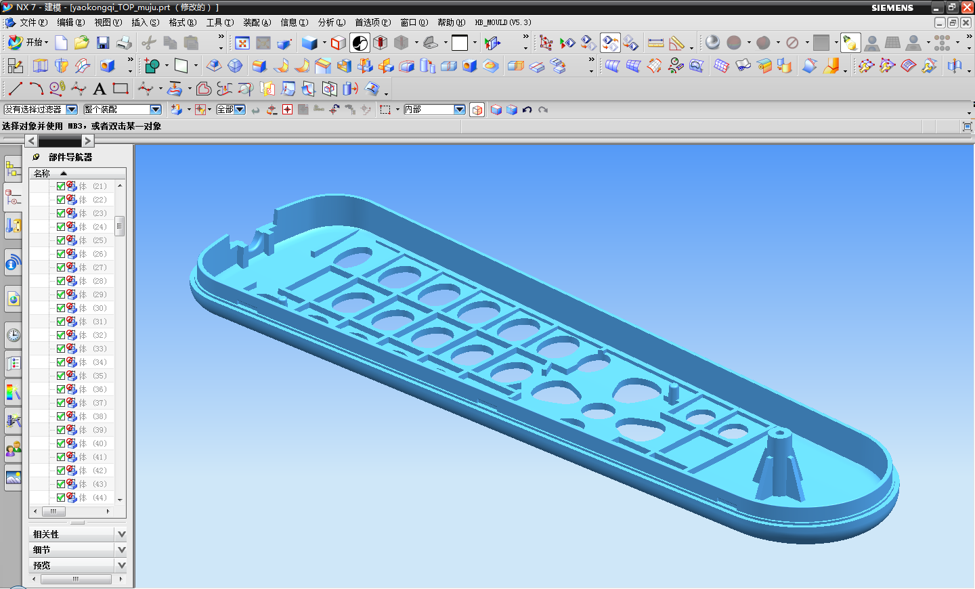
遥控器上盖反面
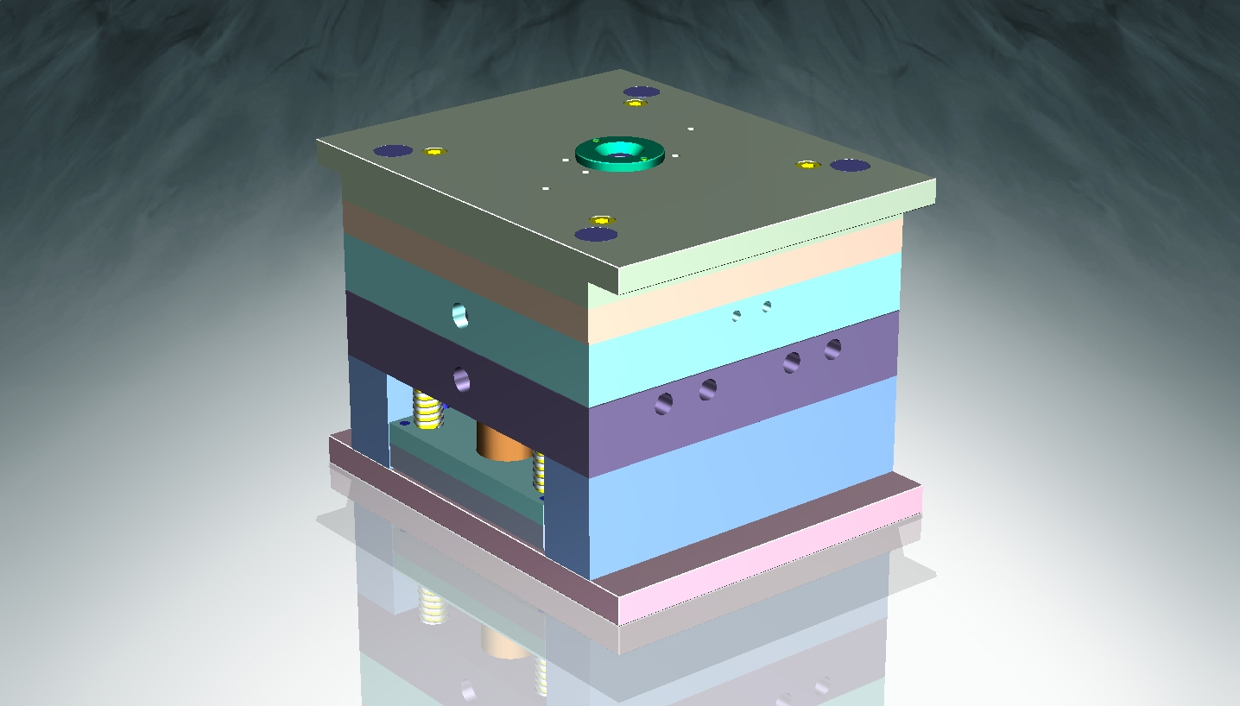
模具整体结构
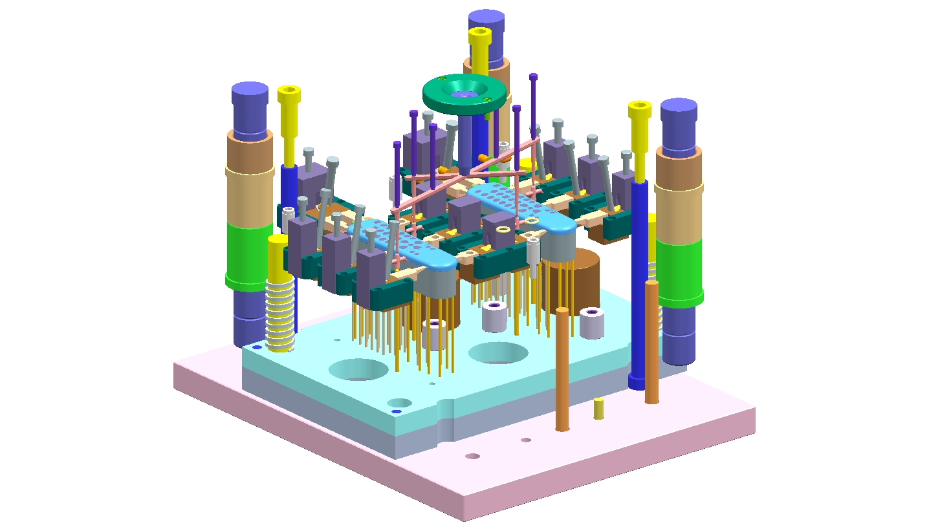

模具结构部分零件图
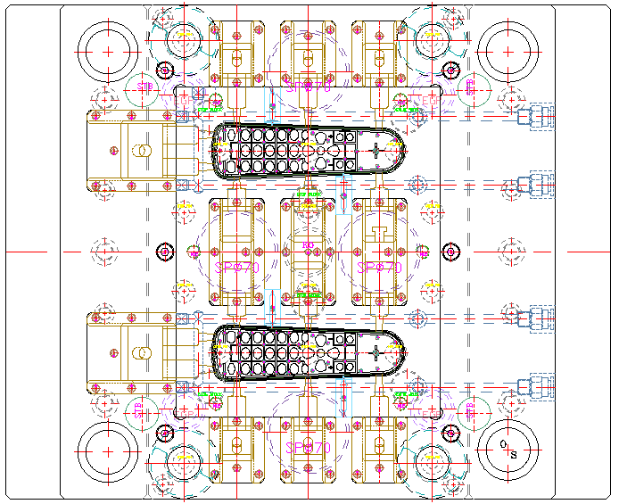
2D图 俯视图
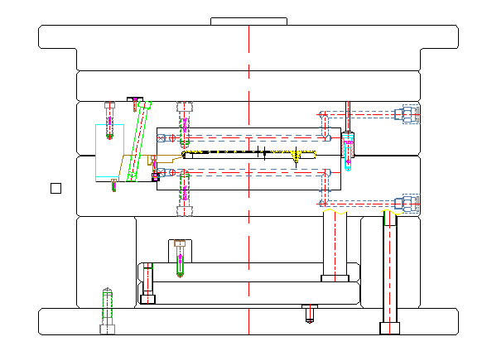
2D图 正视图

